УТВЕРЖДЕН
протоколом Комиссии
Территориального органа Федеральной службы
государственной статистики по Забайкальскому
краю по соблюдению требований к служебному
поведению федеральных государственных
гражданских служащих Территориального органа
Федеральной службы государственной статистики
по Забайкальскому краю, созданных для
выполнения задач поставленных перед
Забайкалкрайстатом и урегулированию конфликта
интересов
Протокол от 29.12. 2021 г. № 6
ПЛАН МИНИМИЗАЦИИ КОРРУПЦИОННЫХ РИСКОВ, ВОЗНИКАЮЩИХ ПРИ ОСУЩЕСТВЛЕНИИ ЗАКУПОК
№  п/п | Краткое наименование минимизируемого коррупционного риска | Наименование мер по минимизации коррупционных рисков | Срок  (периодичность)  реализации | Ответственный  исполнитель | Планируемый результат
1. | Отсутствие локального акта, регулирующего закупочную деятельность на всех ее этапах | Подготовка и утверждение локального акта, регулирующего закупочную деятельность на всех ее этапах | II квартал 2022 года | Административный отдел, Финансово-экономический отдел | Регламентирование осуществления закупок на всех этапах
2. | Закупка товаров, работ и услуг при отсутствии потребности | Подготовка и утверждение локального акта, устанавливающего порядок обоснования потребности в закупаемых товарах, работах, услугах | III квартал 2022 года | Финансово- экономический отдел (с привлечением представителей отделов - инициаторов закупок) | Минимизация возможности включения закупок в план-график закупок товаров, работ, услуг, которые не соответствуют потребностям Забайкалкрайстата с целью недопущения избыточного расходования бюджетных средств
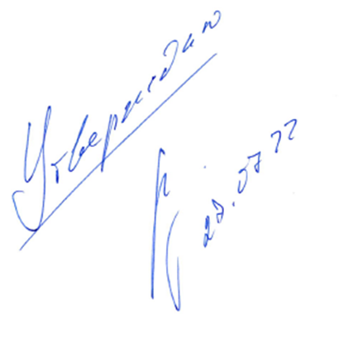
3. | Личная заинтересованность между участниками закупок
 |  | Приемка поставленных товаров, выполненных работ, оказанных услуг с привлечением в состав приемочной комиссии представителей от отделов инициаторов закупки, в соответствии с локальным актом, указанным в пункте 1 настоящего Плана | Постоянно | Отделы- инициаторы закупки и функциональные заказчики, в чьих интересах осуществляется закупка | Определение более полного круга должностных лиц, причастных к осуществлению закупки, для осуществления перекрестного анализа профилей участников закупки, с целью выявления личной заинтересованности
 |  | Проверка государственных контрактов на предмет личной заинтересованности гражданских служащих, по критериям указанным в Методических рекомендациях¹ | Постоянно | Административный отдел | Реализация мероприятий, направленных на выявление личной заинтересованности между участниками закупки
 |  | Организация добровольного представления служащими, участвующими в осуществлении закупок, декларации о возможной личной заинтересованности, по форме предусмотренной  Методическими рекомендациями² (Приложение № 1) | Ежегодно | Административный отдел | Получение дополнительной информации, свидетельствующей о возможном возникновении у гражданских служащих личной заинтересованности при осуществлении закупки
- Методические рекомендации по выявлению и минимизации коррупционных рисков при осуществлении закупок товаров, работ, услуг для обеспечения государственных или муниципальных нужд (утверждены Минтрудом России)
- Методические рекомендации по проведению в федеральных государственных органах, органах государственной власти субъектов Российской Федерации, органах местного самоуправления,
государственных внебюджетных фондах и иных организациях, осуществляющих закупки в соответствии с Федеральным законом от 5 апреля 2013 г. № 44-ФЗ "О контрактной системе в сфере закупок товаров, работ, услуг для обеспечения государственных и муниципальных нужд" и Федеральным законом от 18 июля 2011 г. № 223-ФЗ "О закупках товаров, работ, услуг отдельными видами юридических лиц", работы, направленной на выявление личной заинтересованности государственных и муниципальных служащих, работников при осуществлении таких закупок, которая приводит или может привести к конфликту интересов (утверждены Минтрудом России);

4. | Неправильное формирование | Определение начальной | Постоянно | Отделы- | Недопущение привлечения к
 | начальной (максимальной) | (максимальной) цены контракта |  | заказчики | закупке аффилированного
 | цены контракта | методом сопоставимых рыночных цен с использованием самостоятельного анализа рыночных цен, запросов ценовой информации с учетом критериев идентичности и однородности, указанных в Методических рекомендациях³, и последующим сравнением результатов такого анализа и полученных на запросы ответов |  | закупок | поставщика (исполнителя)
³ Методические рекомендации по применению методов определения начальной (максимальной) цены контракта, цены контракта, заключаемого с единственным поставщиком (подрядчиком, исполнителем) (утверждены приказом Минэкономразвития России от 2 октября 2013 к. № 567).

